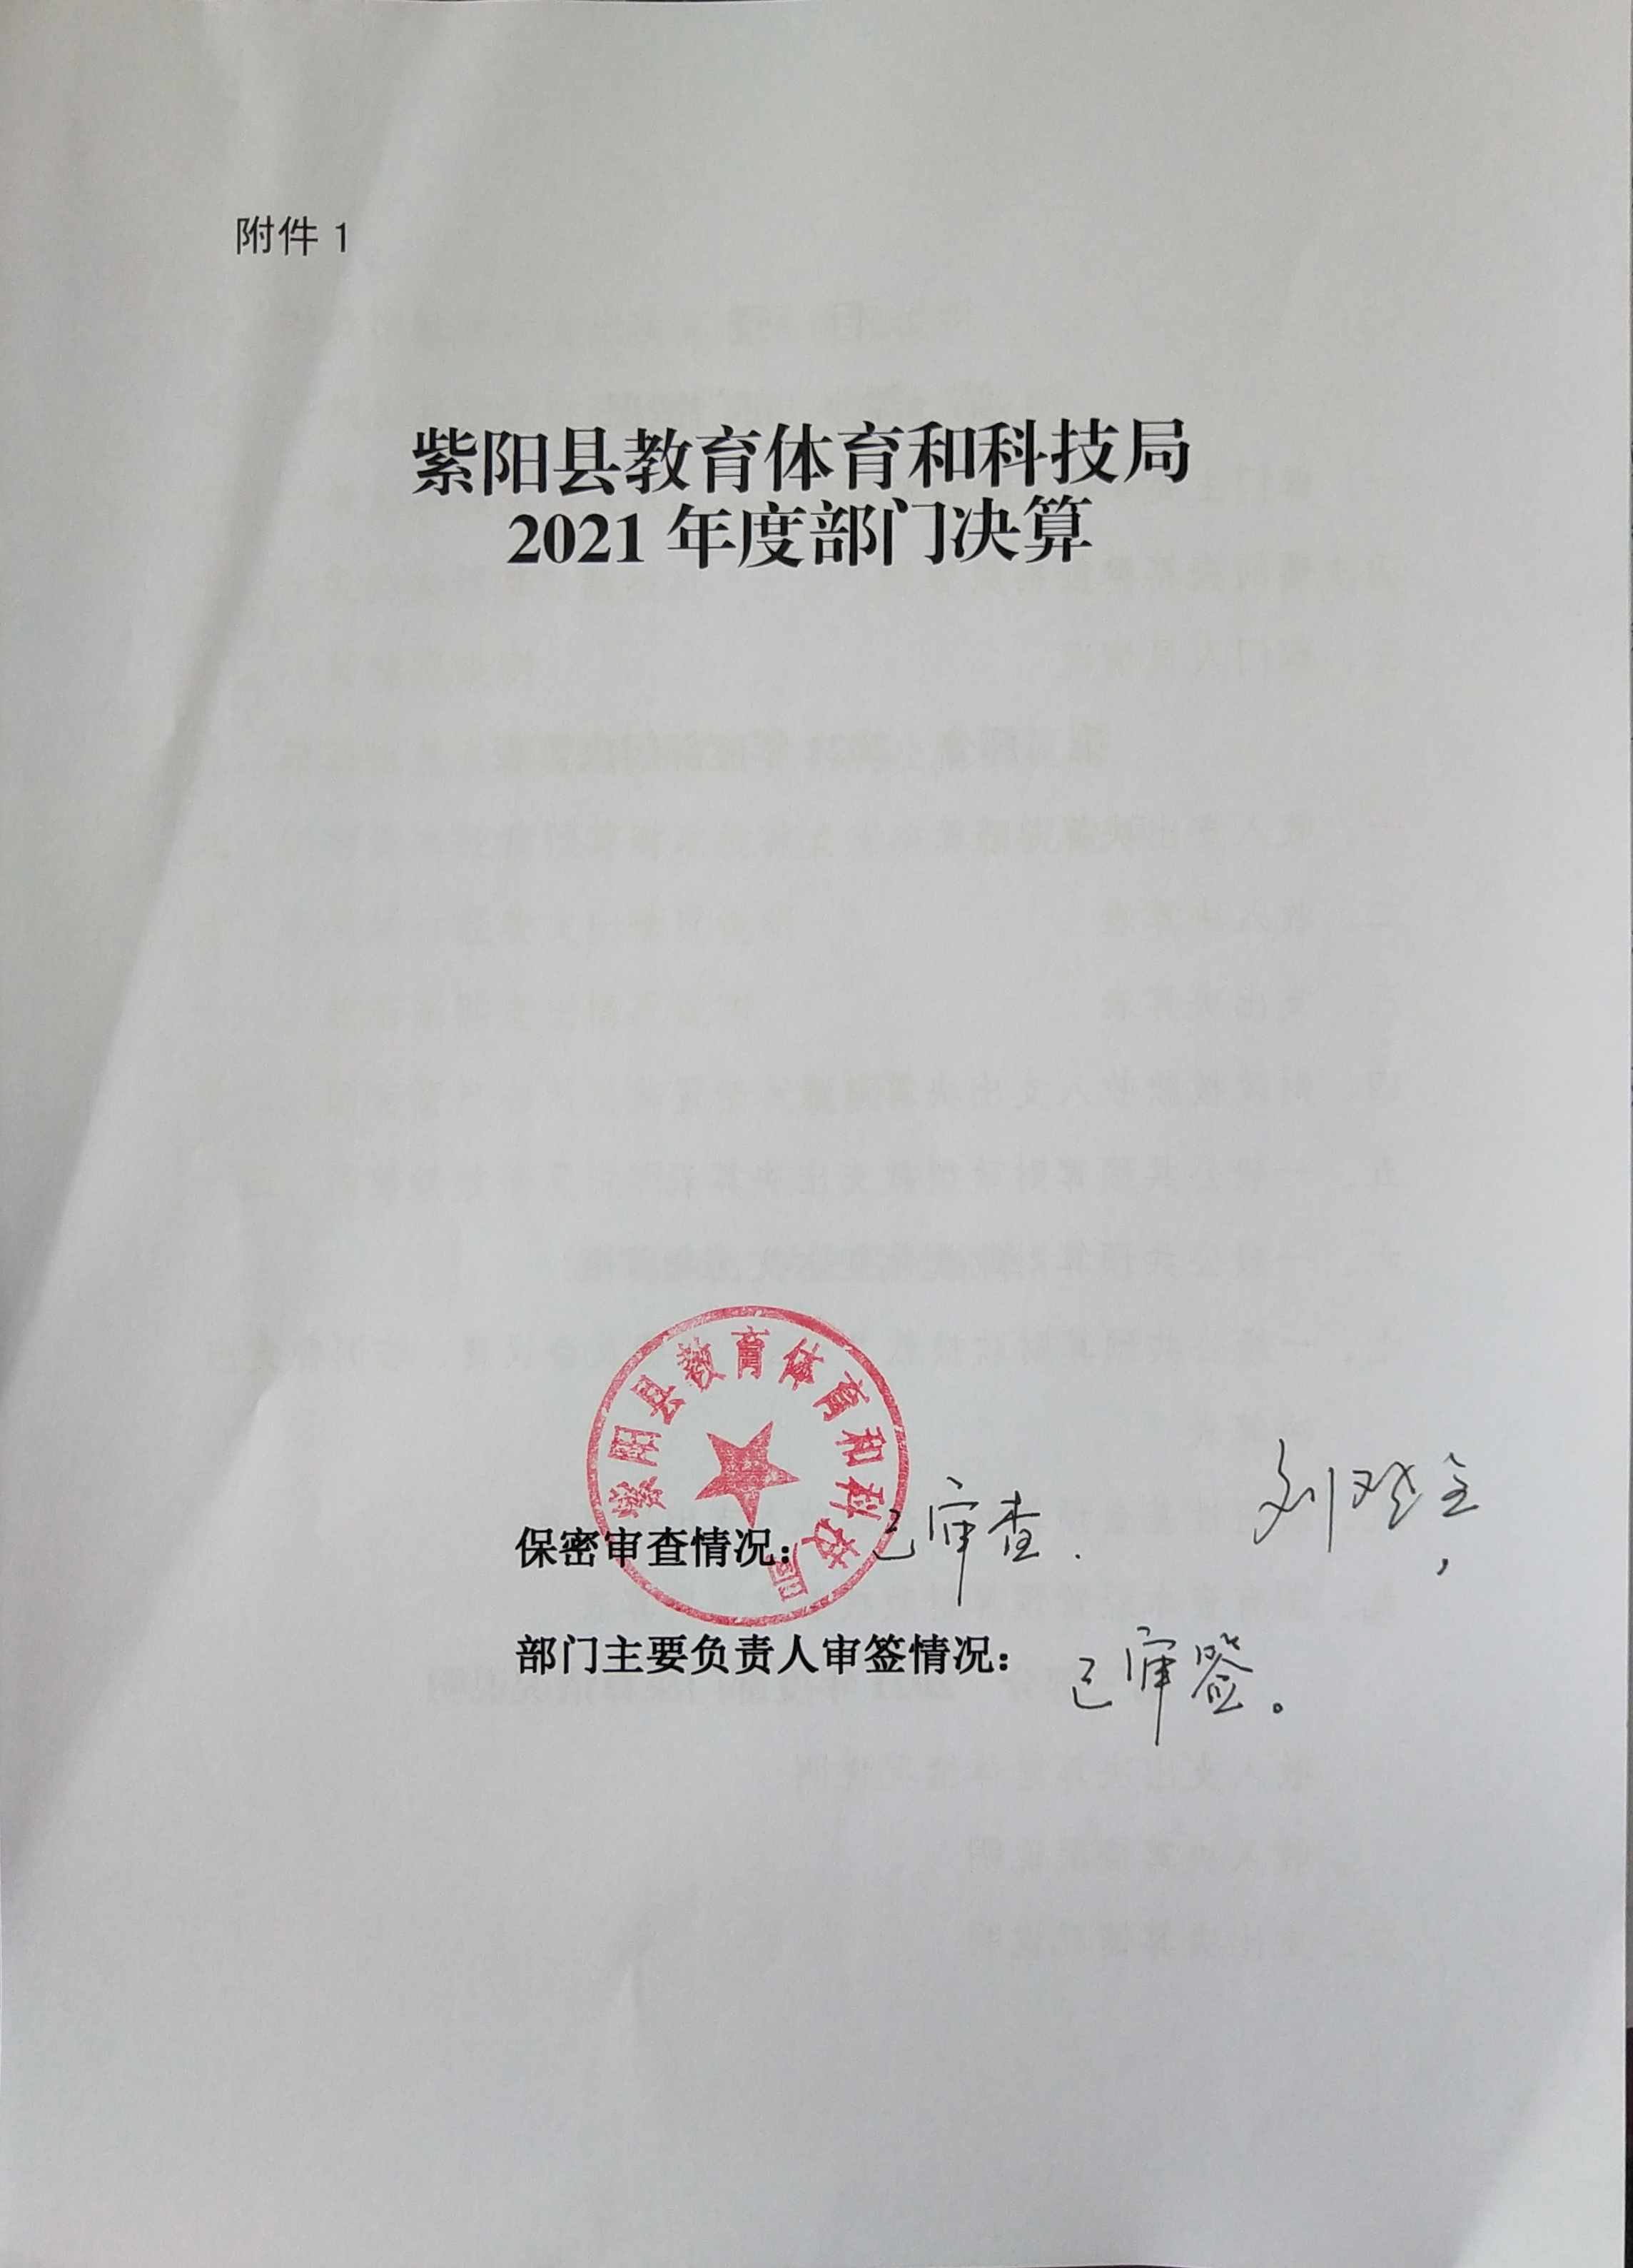
目 录
第一部分 部门概况
一、部门主要职能及内设机构
二、部门决算单位构成
三、部门人员情况
第二部分 2021年度部门决算表
一、收入支出决算总表
二、收入决算表
三、支出决算表
四、财政拨款收入支出决算总表
五、一般公共预算财政拨款支出决算表
六、一般公共预算财政拨款基本支出决算表
七、一般公共预算财政拨款“三公”经费及会议费、培训费支出决算表
八、政府性基金预算财政拨款收入支出决算表
九、国有资本经营预算财政拨款支出决算表
第三部分 2021年度部门决算情况说明
一、收入支出决算总体情况说明
二、收入决算情况说明
三、支出决算情况说明
四、财政拨款收入支出决算总体情况说明
五、一般公共预算财政拨款支出决算情况说明
六、一般公共预算财政拨款基本支出决算情况说明
七、一般公共预算财政拨款“三公”经费及会议费、培训费支出决算情况说明
八、政府性基金预算财政拨款收入支出情况说明
九、国有资本经营预算财政拨款支出决算情况说明
十、机关运行经费支出情况说明
十一、政府采购支出情况说明
十二、国有资产占用及购置情况说明
十三、预算绩效情况说明
第四部分 专业名词解释

第一部分 部门概况
一、部门主要职能及内设机构
（一）主要职能。
1.贯彻执行党和国家有关教育体育和科技工作的方针、政策、法律和法规；负责全县教育体育和科技工作的统筹规划和协调管理工作。
2.负责教体科技系统党的建设，负责和指导全县教体科技系统的思想政治、宣传教育、精神文明建设和行风建设工作。
3.指导和管理全县义务教育、普通高中教育、学前教育、特殊教育、职业教育工作，制定基础教育发展规划、管理办法及教育教学基本要求和基本文件，规范办学行为。
4.组织实施学生德育工作，保障中小学生健康成长；实施学校体育教育、健康教育、国防教育、科技教育、艺术教育、安全法制教育、语言文字等工作。
5.负责全县的教育科研工作、教育教学改革和质量监测评估工作，发展素质教育；负责全县的教育信息化工作，指导全县实验教学、教学仪器装备及图书配备工作；管理和指导全县教育事业的县内外交流与合作工作和有关学会、协会等社团组织工作。
6.负责全县师资队伍建设工作；负责中小学教师调动交流、资格认定、职称评审、考核和教师校长培训工作；负责教体科技系统人才队伍建设和人事制度改革工作；按管理权限负责局机关、局属事业单位、中小学校的干部人事工作。
7.编制教育体育和科技经费的年度预算建议方案，监督管理学校及其他教育体育科技机构经费，负责学校校舍建设及教育体育设施的装备管理；负责全县教育体育和科技经费的落实、拨付和审计工作；负责规划并管理教体科技系统统计信息的分析、发布工作。
8.负责全县各类学校的升学、考试和招生工作；负责指导全县各级各类学校学籍管理和毕业证发放工作。
9.负责和指导全县教育结构的布局调整，研究提出全县中小学校、幼儿园的设置、更名、撤销与调整建议，统一管理全县社会力量办学工作。
10.负责学校校园安全稳定工作;协调相关部门做好学校突发事件的应急处置工作；组织实施全县义务教育阶段学生营养改善计划工作。
11.负责全县中小学、幼儿园学生资助和大学生生源地信用助学贷款的监督管理工作。
12.负责组织实施公共体育设施建设和管理；负责推行全民健身计划，组织各类体育竞赛活动；指导体育训练、体育竞赛和社会体育指导员队伍、运动队伍建设；负责体育产业发展工作。
13.负责推进科技创新体系和技术转移体系建设，指导科研机构建设发展，健全技术创新激励机制，深化产学研用深度结合，促进大众创新万众创业；负责落实科技人才支持计划，抓好科技人才队伍建设；负责地方财政科技投入的管理，编制实施地方科学技术研究发展计划；组织拟订促进高新技术发展和产业化、科技促进农业农村和社会发展的规划、政策和措施；牵头组织对外科技合作与交流，负责引进国外智力和专家管理工作。
14.负责全县教育督导、基础教育质量监测与评估工作。负责对镇党委政府和县政府涉教工作部门履行教育工作职责和县域内各级各类学校、幼儿园贯彻教育方针、依法办学、规范办学情况进行督导检查。
15.完成县委、县政府交办的其他任务。
16.有关职责分工。按照省市县相对集中行政许可权改革要求，将有关行政许可事项划转到县行政审批服务局，具体划转按照全县相对集中行政许可权改革实施方案及划转事项目录实施，划转前由县教体科技局继续负责，划转后由县行政审批服务局负责事项审批，县教体科技局负责事中事后监管。
（二）内设机构。本部门现设有政办股、教育股、体育股、科技股、人事股、规划财务股、教育督导股、安全管理股，另有紫阳县学生资助中心、紫阳县考试招生工作站、紫阳县体育运动服务中心下属事业单位。
二、部门决算单位构成
纳入本年度本部门决算编制范围的单位共4个，包括本级及所属3个二级预算单位：
三、部门人员情况
截至2021年底，本部门人员编制27人，其中行政编制15人、事业编制12人；实有人员20人，其中行政12人、事业8人。单位管理的离退休人员29人。
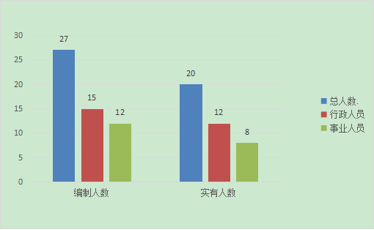

第二部分 2021年度部门决算表

第三部分 2021年度部门决算情况说明

一、收入支出决算总体情况说明
本年度收入2725.13万元，与上年相比收入总计减少1581.49万元，减少36.72%。主要原因是当年安排的教育项目较上年拨款金额减少。
本年度支出3922.27万元，与上年相比支出总计增加1750.73万元，增长80.62%。主要原因是以前年度安排的教育项目达到支付条件，支出增加。

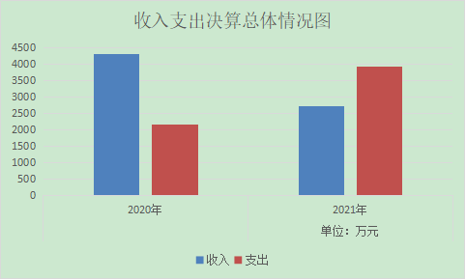

收入决算情况说明

本年度收入合计2725.13万元，其中：财政拨款收入2709.13万元，占99.41%；事业收入0万元，占0%；经营收入0万元，占0%；其他收入16万元，占0.59%。
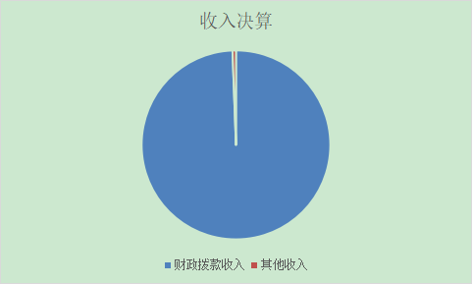

三、支出决算情况说明
本年度支出合计3922.27万元，其中：基本支出463.79万元，占11.82%；项目支出3458.48万元，占88.18%；经营支出0万元，占0%。

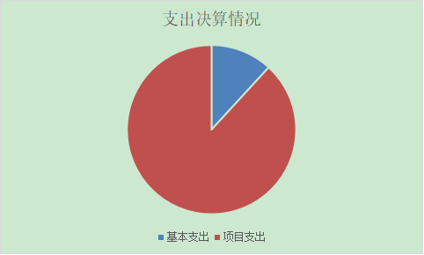
四、财政拨款收入支出决算总体情况说明
本年度财政拨款收入总计为2709.13万元，与上年相比收入总计减少1583.11万元，下降36.88%。主要原因是当年安排的教育项目较上年拨款金额减少。
本年度财政拨款支出总计为3906.27万元，与上年相比支出总计增加1749.1万元，增长81.08%。主要原因是以前年度安排的教育项目达到支付条件，支出增加。

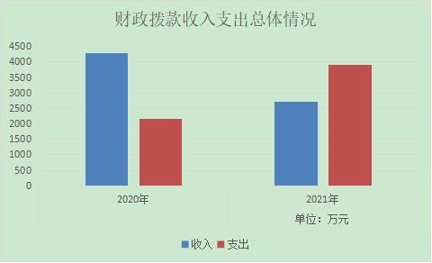
- 一般公共预算财政拨款支出决算情况说明

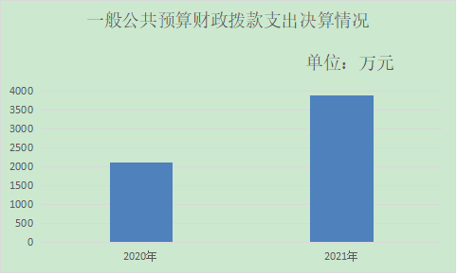
本年度财政拨款支出预算390.56万元，支出决算3906.27万元，完成预算的1000.17%，占本年支出合计的99.59%。与上年相比，财政拨款支出增加1779.1万元，增长83.64%，主要原因是以前年度安排的教育项目达到支付条件，支出增加。按照政府功能分类科目，其中：
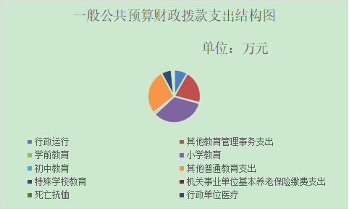
1.教育支出（类）教育管理事务（款）行政运行（项）
预算280.56万元，支出决算326.56万元，完成预算的116.4%。决算数大于预算数的主要原因是人员工资变化及中高考考务费、龙舟节活动经费决算科目调整。
2.教育支出（类）教育管理事务（款）其他教育管理事务支出（项）。
预算0万元，支出决算806.13万元。决算数大于预算数的主要原因是年初预算仅编制我局机关人员经费、标准公务费及教育督导专项经费，本年支出为追加教师遴选考试、体育活动经费及以前年度结余资金。
3.教育支出（类）普通教育（款）学前教育（项）。
预算为0万元，支出决算为12万元，决算数大于预算数的主要原因是年初预算仅编制我局机关人员经费、标准公务费及教育督导专项经费，本年支出为上年结余资金支出。
4.教育支出（类）普通教育（款）小学教育（项）。
年初预算为0万元，支出决算为1318.72万元，决算数大于预算数的主要原因是年初预算仅编制我局机关人员经费、标准公务费及教育督导专项经费，本年支出为代列学校资金、追加各类考试、体育活动、校园安保经费及以前年度结余资金。
5.教育支出（类）普通教育（款）初中教育（项）。
年初预算为0万元，支出决算为49.93万元，决算数大于预算数的主要原因是年初预算仅编制我局机关人员经费、标准公务费及教育督导专项经费，本年支出为追加中高考考务费、代列学校营养改善计划资金及公用经费、上年结余资金。
6.教育支出（类）普通教育（款）其他普通教育支出（项）。
年初预算为0万元，支出决算为1081万元，决算数大于预算数的主要原因是年初预算仅编制我局机关人员经费、标准公务费及教育督导专项经费，本年支出为追加体育活动经费及上年结余资金。
7.教育支出（类）特殊教育（款）特殊学校教育（项）。
年初预算为0万元，支出决算为248.24万元，决算数大于预算数的主要原因是年初预算仅编制我局机关人员经费、标准公务费及教育督导专项经费，本年支出为追加特教学校建设资金及上年结余资金。
8.社会保障和就业支出（类）行政事业单位养老支出（款）机关事业单位基本养老保险缴费支出（项）。
年初预算为0万元，支出决算为23.79万元，决算数大于预算数的主要原因是决算科目调整。
9.社会保障和就业支出（类）抚恤（款）死亡抚恤（项）。年初预算为0万元，支出决算为20.2万元，决算数大于预算数的主要原因是年初预算仅编制我局机关人员经费、标准公务费及教育督导专项经费，本年决算为单位退休人员死亡抚恤支出。
10.卫生健康支出（类）行政事业单位医疗（款）行政单位医疗（项）。
年初预算为0万元，支出决算为19.7万元，决算数大于预算数的主要原因是决算科目调整。
六、一般公共预算财政拨款基本支出决算情况说明
本年度一般公共预算财政拨款基本支出463.79万元，包括人员经费和公用经费。其中：
（一）人员经费227.9万元。主要包括：基本工资86.98万元、津贴补贴49.33万元、奖金5.07万元、绩效工资18.1万元、机关事业单位基本养老保险缴费23.79万元、职工基本医疗保险缴费19.79万元、其他社会保障缴费0.5万元、抚恤金20.2万元、生活补助1.43万元、其他对个人和家庭补助2.72万元。
（二）公用经费235.89万元。主要包括：办公费100.1万元、水费2.12万元、电费2.85万元、邮电费1.65万元、差旅费47.1万元、维修（护）费19.29万元、租赁费4.8万元、会议费0.19万元、培训费2.48万元、公务接待费1.05万元、劳务费10.94万元、委托业务费15.17万元、工会经费8.45万元、其他交通费19.7万元。
七、一般公共预算财政拨款“三公”经费及会议费、培训费支出决算情况说明
（一）“三公”经费财政拨款支出决算情况说明。
本年度一般公共预算安排“三公”经费支出预算2.23万元，支出决算1.05万元，完成预算的47.09%。决算数小于预算数的主要原因是严格控制“三公”经费支出。
1.因公出国（境）支出情况说明。
本年度无一般公共预算因公出国（境）预算安排。
2.公务用车购置费用支出情况说明。
本年度一般公共预算安排本单位购置公务用车0辆，预算0万元，支出决算0万元，完成预算的0%，决算数较预算数持平。
3.公务用车运行维护费用支出情况说明。
本年度一般公共预算安排公务用车运行维护预算0万元，支出决算0万元，完成预算的0%，决算数较预算数持平。
4.公务接待费支出情况说明。
本年度一般公共预算安排公务接待预算2.23万元，支出决算1.05万元，完成预算的47.09%，决算数较预算数减少1.18万元，主要原因是严格控制“三公”经费支出。其中：国内公务接待支出1.05万元。主要是本部门与国内相关单位交流工作、接受有关部门工作检查指导发生的接待支出。共接待国内来访团组4个，来宾67人次。
（二）培训费支出情况说明。
本年度一般公共预算安排培训费预算1万元，支出决算10.48万元，完成预算的1048%，决算数较预算数增加9.48万元，主要原因是本年支出含代列学校培训费及以前年度结余资金。
（三）会议费支出情况说明。
本年度一般公共预算安排会议费预算1万元，支出决算0.63万元，完成预算的63%，决算数较预算数减少0.37万元，主要原因是严格控制会议费支出。
- 政府性基金预算财政拨款收入支出情况说明
本年度政府性基金预算财政拨款年初结转和结余0万元，收入决算11万元，支出决算0万元，年末结转和结余11万元。具体支出情况如下：
1.其他支出（类）彩票公益金安排的支出（款）用于体育事业的彩票公益金支出（项）。本年支出决算0万元。
九、国有资本经营预算财政拨款支出决算情况说明
本部门无国有资本经营预算财政拨款，并已公开空表。
十、机关运行经费支出情况说明
本年度机关运行经费预算280.56万元，支出决算326.56万元，完成预算的116.4%。支出决算比上年增加46万元，主要原因是人员工资变化及中高考考务费、龙舟节活动经费决算科目调整。
十一、政府采购支出情况说明
本年度政府采购支出总额共985.46万元，其中：政府采购货物类支出390.16万元、政府采购工程类支出0万元、政府采购服务类支出595.3万元。
十二、国有资产占用及购置情况说明
截至2021年末，本部门机关及所属单位共有车辆0辆，其中副部（省）级以上领导用车0辆，主要领导干部用车0辆，机要通信用车0辆，应急保障用车0辆，执法执勤用车0辆，特种专业技术用车0辆，离退休干部用车0辆，其他用车0辆。单价50万元以上的通用设备0台（套）；单价100万元以上的专用设备0台（套）。2021年当年购置车辆0辆；购置单价50万元以上的通用设备0台（套）；购置单价100万元以上的专用设备0台（套）。
十三、预算绩效情况说明
（一）预算绩效管理工作开展情况说明。
本部门积极推进预算绩效管理改革工作，建立了绩效管制度体系，将事前绩效评估、绩效目标设定、绩效跟踪监控、绩效评价及绩效结果运用纳入预算编制、执行和监督全过程，以提高财政资源配置效率和使用效益；完善了绩效管理工作机制，根据设定的绩效目标，通过动态项目跟踪、数据抽查等方式，对绩效目标实现程度和预算执行进度进行监督，促进绩效目标顺利实现；明确了绩效管理职能，由局规划财务股建立教育系统预算绩效管理制度，组织预算绩效管理工作，局其他相关业务股室根据预算管理职责分工，负责分管项目及相关的绩效管理工作。
根据预算绩效管理要求，本部门组织对2021年度部门预算项目支出进行全面自评，涵盖项目1个，涉及预算资金135万元，占部门预算项目支出总额的100%。
组织开展2021年度部门整体支出绩效自评工作，从评价情况来看，本年度机关运行平稳，教育教学、教育督导、安全管理、项目管理和体育工作均顺利实施。
组织对中高考考试工作、龙舟赛及教育督导专项业务等1个项目开展了部门重点评价，涉及预算资金135万元，从评价情况来看，本部门顺利组织实施了中高考考试工作，组织对全县26所学校（幼儿园）进行了教育督导评估，督促26个镇及涉教部门履职，组队参加了市龙舟节龙舟竞赛，有效提升了紫阳知名度。
（二）部门决算中项目绩效自评结果。
本部门在部门决算中反映中高考考试工作、龙舟赛及教育督导专项业务等1个一级项目绩效自评结果。
1.中高考考试工作、龙舟赛及教育督导项目绩效自评综述：全年预算数135万元，执行数135万元，完成预算的100%。项目绩效目标完成情况：顺利组织实施了中高考考试工作，组织对全县26所学校（幼儿园）进行了教育督导评估，督促26个镇及涉教部门履职，组队参加了市龙舟节龙舟竞赛，有效提升了紫阳知名度。发现的问题及原因：教育督导及业务管理工作经费支出较大。下一步改进措施：严格控制一般性支出。

预算（项目）绩效目标自评表
 |  |  |  | （2021年度）
项目名称 |  |  | 中高考等考试工作、龙舟赛及教育督导专项业务经费
主管部门 |  |  | 紫阳县教育体育和科技局 |  | 实施单位 |  | 紫阳县教育体育和科技局
项目资金  （万元） |  |  |  | 全年预算数（A） | 全年执行数（B） |  | 执行率（B／A）
 |  |  | 年度资金总额： | 135 | 135 |  | 100%
 |  |  | 其中：财政资金 | 135 | 135 |  | 100%
 |  |  | 其他资金
年度总体目标 | 年初设定目标 |  |  |  | 全年实际完成情况
年度总体目标 | 目标1：组织全县高中、初中学生参加高考、中考和学业水平考试；目标2：组建龙舟队，参加全市龙舟节龙舟竞赛活动；目标3：顺利完成2021年教育督导任务。 |  |  |  | 目标1：顺利组织完成了中高考考试和学业水平考试；目标2：组建龙舟队参加了全市龙舟竞赛活动；目标3：顺利完成2021年教育督导任务，提升了教育教学质量。
绩  效  指  标 | 一级  指标 | 二级指标 | 三级指标 |  | 年度指标值 | 全年完成值 | 未完成原因和改进措施
绩  效  指  标 | 产  出  指  标 | 数量指标 | 参加中高考及学考考试学生人数（人） |  | 12000 | 16626
绩  效  指  标 | 产  出  指  标 | 数量指标 | 组建龙舟参赛队（支） |  | 1 | 1
绩  效  指  标 | 产  出  指  标 | 数量指标 | 督导各级各类学校、幼儿园（所） |  | 25 | 26
绩  效  指  标 | 产  出  指  标 | 质量指标 | 顺利完成考试、参赛和督导工作 |  | 完成 | 100%
绩  效  指  标 | 产  出  指  标 | 时效指标 | 按时完成考试、参赛和督导工作 |  | 2021年底前 | 2021年底
绩  效  指  标 | 产  出  指  标 | 成本指标 | 财政经费安排（万元） |  | 135 | 135
绩  效  指  标 | 效益指标 | 可持续影响指标 | 项目影响年限（年） |  | 1 | 1
绩  效  指  标 | 满意度指标 | 服务对象  满意度指标 | 教师满意度 |  | ≥85% | 90%
绩  效  指  标 | 满意度指标 | 服务对象  满意度指标 | 学生满意度 |  | ≥85% | 90%
绩  效  指  标 | 满意度指标 | 服务对象  满意度指标 | 家长满意度 |  | ≥85% | 90%
绩  效  指  标 | 满意度指标 | 服务对象  满意度指标 | 群众满意度 |  | ≥85% | 90%
说明 | 无
注：1.其他资金包括与财政资金共同投入到同一项目的自有资金、社会资金，以及以前年度的结转结余资金等。
2.定量指标。主管部门对资金使用单位填写的实际完成值汇总时，绝对值直接累加计算，相对值按照资金额度加权平均计算。
3.定性指标根据指标完成情况分为：全部或基本达成预期指标、部分达成预期指标并具有一定效果、未达成预期指标且效果较差三档，分别按照100%-80%（含）、80%-60%（含）、60%-0%合理填写完成比例。
（三）部门整体支出绩效自评结果。
根据年度设定的绩效目标，部门整体支出自评得分88，综合评价等级为“良”，全年预算数390.56万元，执行数3922.27万元，完成预算的1004.27%。本年度本部门总体运行情况及取得的成绩：本年度机关运行平稳，教育教学、教育督导、安全管理、项目管理和体育工作均顺利实施。发现的问题及原因：部门部分经常性支出项目，年初未纳入预算或预算不足，且教育建设项目资金由机关转拨，导致年中调整金额较大。下一步改进措施：一是加强年初部门预算申报，将经常性支出项目纳入预算；二是将学校建设项目资金直拨学校。
- 部门重点评价项目绩效评价结果。
本部门2021年度未开展部门重点绩效评价。

第四部分 专业名词解释
1.基本支出：指为保障机构正常运转、完成日常工作任务而发生的各项支出。
2.项目支出：指单位为完成特定的行政工作任务或事业发展目标所发生的各项支出。
3.“三公”经费：指部门使用一般公共预算财政拨款安排的因公出国（境）费、公务用车购置及运行费和公务接待费支出。
4.财政拨款收入：指本级财政当年拨付的资金。
5.公用经费：指为完成特定的行政工作任务或事业发展目标用于设备设施的维持性费用支出，以及直接用于公务活动的支出，具体包括公务费、业务费、修缮费、设备购置费、其他费用等。
6.工资福利支出：反映开支的在职职工和编制外长期聘用人员的各类劳动报酬，以及上述人员缴纳的各项社会保险费等。
7.结转资金：即当年预算已执行但未完成，或者因故未执行，下一年度需要按原用途继续使用的资金。
8.结余资金：即当年预算工作目标已完成，或者因故终止，当年剩余的资金。

